Git

Loyiha veriyalari va fayllarini sqlab boruvchi va boshqaruvchi dasturiy ta’minot

1. Loyiha fayllari tarihini saqlash

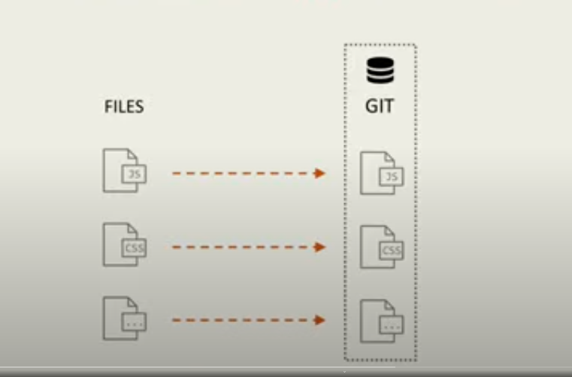

1. Fayllar versiyalarini boshqarish

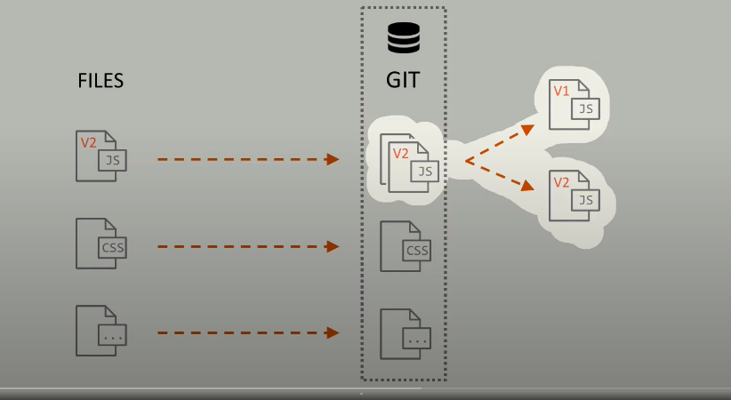

1. Guruh bo’lib loyiha ustida ishlash

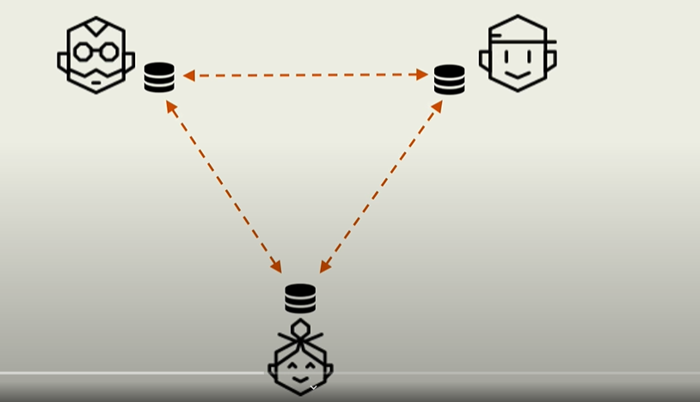

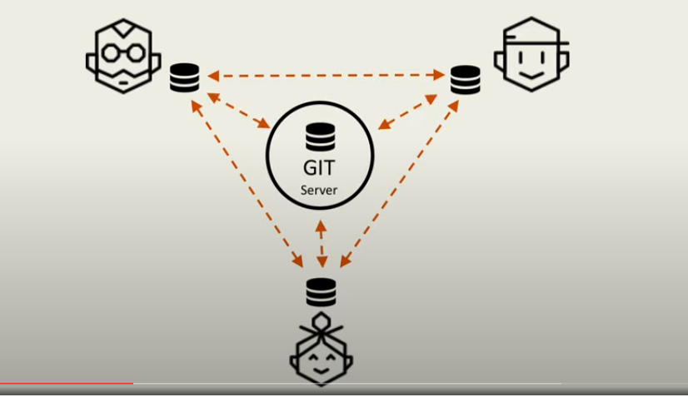

Cd /path/to/project

git init

git config --global user.name Olim Olimov

git config --global user.email [olim@gmail.com](mailto:olim@gmail.com)

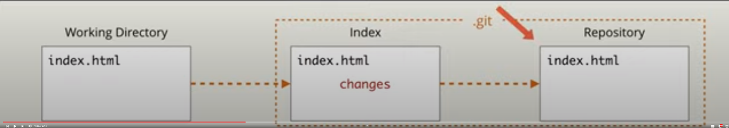

git add main.py

git show / git show --pretty=fuller

git add .